附件：学生选课操作步骤

一、选课登陆

实验室综合管理系统http://emt.gznc.edu.cn/，输入学号，初始密码为空（学生第一次登陆后请立即修改），选择身份为“学生”，点击登录（如图1）。（如登陆实验系统后存在兼容性问题显示不全，建议进行兼容性设置，推介使用360浏览器。）

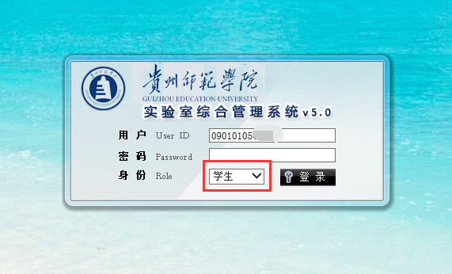

图1

二、开放实验项目预约

系统菜单→实验预约→开放选课预约（如图2），可以看到可预约的开放实验项目。点击每个实验项目前面的“+”→预约（如图3），查看对应项目的上课时间、地点，选择与自己无时间冲突的项目（如有冲突，节次框为红色，见图4），勾选节次框中的上课时间，点击保存预约，选课完毕。

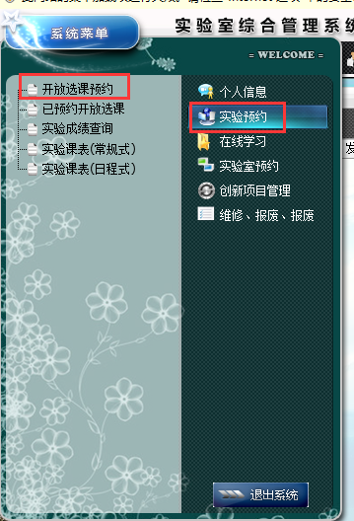

图2

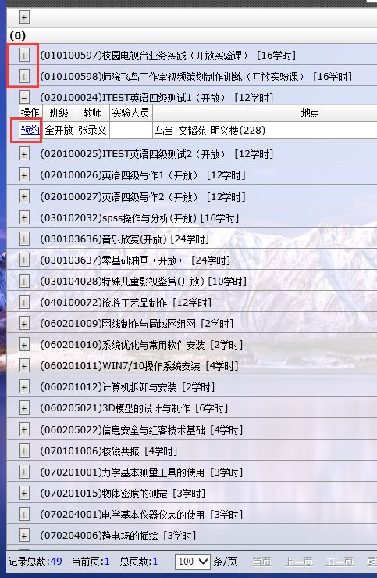

图3

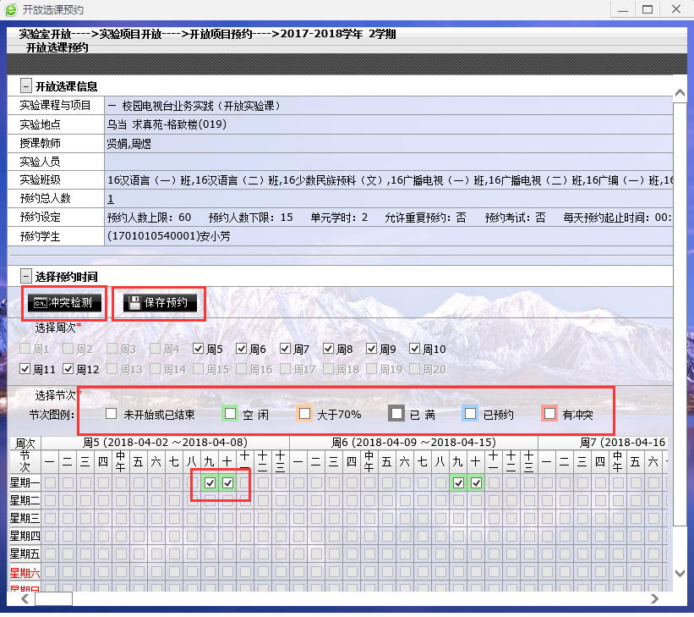

图4

三、已预约开放项目查看与取消

系统菜单→实验预约→已预约开放选课→取消预约（如图5，图6）。

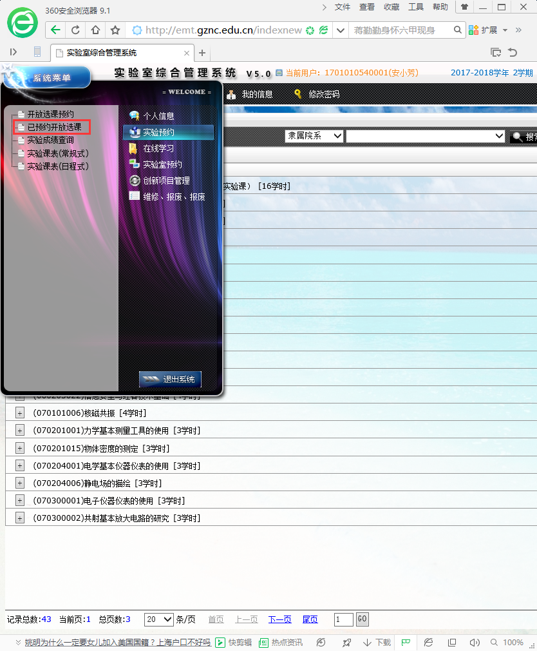

图5

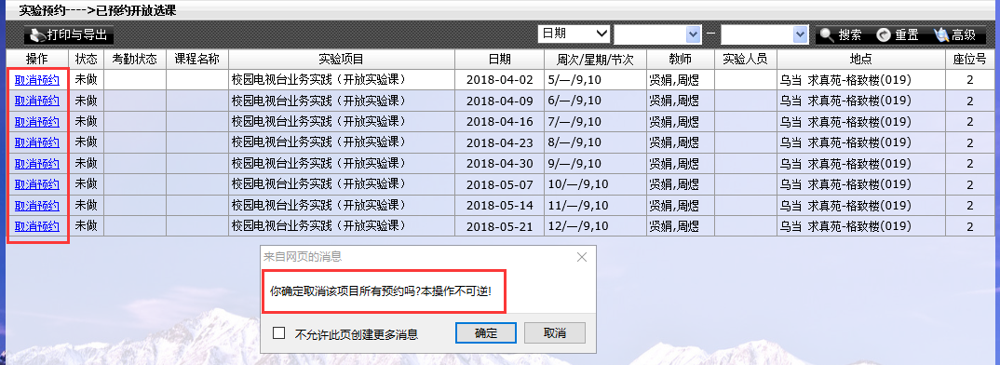

图6